**HW18_有關你名字開頭的 Google maps**

壹、 該次APP的重點說明

     一、了解如何要透過google maps找到指定位置

    二、了解App Inventor 2初步指令使用方法

    三、學習如何修改本範例程式

教學時間：

先透過GoogleMaps找到要指定的地點

網址：<https://www.google.com.tw/maps/place/>+地點

就可以得到相對應的位置了（框起來的地方）

[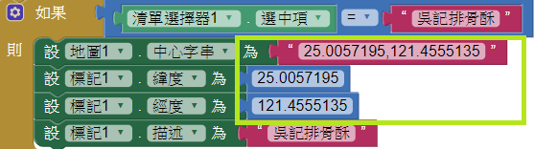](https://4.bp.blogspot.com/-le-xlhDiWQE/XNJ0ILtJ5aI/AAAAAAAAATY/U8pOSceN5sYV0Qg0IULgowx7hrGOZ1jNACLcBGAs/s1600/2.PNG)

之後再把框起來的數值調整一下

貳、該次APP的畫面配置及程式設計

      畫面配置：

參、該次APP的操作畫面結果

肆、該次APP的相關網路鏈結

     施勢帆老師的教學網站

<https://mouse.oit.edu.tw/>

   Google maps

<https://www.google.com.tw/maps/place/>

伍、該次APP檔案位置